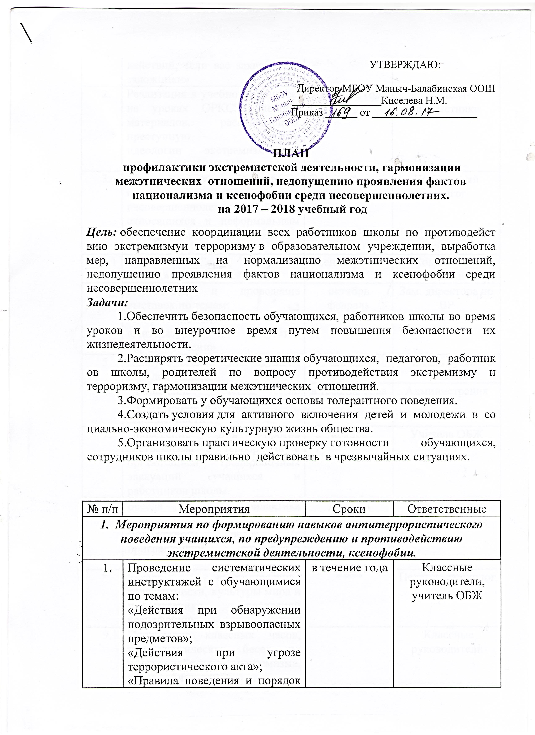

 | действий, если вас захватили в заложники» | в течение года | Классные руководители, учитель ОБЖ
2. | Реализация в учебном процессе, на уроках ОРКСЭ учебных материалов, раскрывающих преступную сущность идеологии экстремизма и терроризма, ксенофобии | в течение года | Учителя - предметники
3. | Мониторинговое обследование по выявлению несовершеннолетних, относящихся к неформальным молодёжным объединениям | Ежемесячно | Социальный педагог
3.1 | Линейка «Город Ангелов- Беслан» | 3 сентября | Социальный педагог
4. | Подготовка и проведение выставок по темам:  «Мир без насилия»  «Литература и искусство народов России» | октябрь  февраль | Зам. директора по ВР
5 | Конкурс стихов «Мы дружбой народов сильны» | январь | Учитель русского языка
6. | Обновление стенда по антитеррористической защищенности | в течение года | Администрация
7. | Проведение Дня против экстремизма и терроризма с организацией тренировочных эвакуаций учащихся и работников школы. | ноябрь | Учитель ОБЖ
8. | Беседа «Профилактика экстремистских проявлений в молодежной среде» (с приглашением сотрудника полиции) | декабрь | Администрация
9 | Беседа «Формирование толерантности, культуры мира и профилактики проявлений ксенофобии» | апрель | Педагог- психолог
9.1 | Проведение классных часов, профилактических бесед по противодействию экстремизма, ксенофобии:  -«Мир без конфронтаций. Учимся решать конфликты»;  -«Учимся жить в многоликом мире»;  -«Толерантность – дорога к миру». | Сентябрь  Октябрь  Март  апрель | Классные руководители
10. | Диагностика с целью исследования личностных свойств толерантности у учащихся. | январь | Педагог- психолог
11. | Участие в районных и областных мероприятиях по профилактике экстремизма, идеологии терроризма, ксенофобии | в течение года | Классные руководители, учителя- предметники
2. Мероприятия по предупреждению и противодействию террористической деятельности с сотрудниками школы, родительской общественностью
12. | Изучение законодательства РФ по вопросам ответственности за разжигание межнациональной межконфессиональной розни, разъяснения сущности терроризма, его общественной опасности. | в течение года | Администрация
13. | Проведение инструктажей с работниками школы. | в течение года | Администрация
14. | Проведение беседы с сотрудниками школы:  «Антитеррористическая безопасность образовательного учреждения» | сентябрь | Силик Г.И.
15. | Проведение родительских собраний по обеспечению безопасности, антитеррористической защищенности ОУ, активного их участия в воспитании бдительности, ответственности за личную и коллективную безопасность у детей. | в течение года согласно планам работы | Классные руководители
16. | Разработка рекомендаций, буклетов для родителей и учащихся по повышению информационной грамотности по вопросам современных религиозных течений | ноябрь- декабрь | Классные руководители
3. Мероприятия по антитеррористической защищенности ОУ
19. | Контроль соблюдения пропускного режима | ежедневно | завхоз
20. | Осмотр здания, территории на предмет обнаружения подозрительных предметов.  Осмотр ограждений, ворот, калиток, запасных выходов, замков, запоров, решеток на предмет их целостности и исправности | ежедневно | завхоз, сторож
22. | Проведение наблюдения за автотранспортом, припаркованном в непосредственной близости у здания школы | постоянно | Завхоз, сторож
23. | Проведение проверок состояния эвакуационных выходов и путей эвакуации (исправность дверных замков, незагроможденность проходов) | в течение года | Завхоз
24. | Проверка систем сигнализации,  видеонаблюдения | в течение года | Администрация
25. | Организация взаимодействия с правоохранительными органами, органами местного самоуправления, вспомогательными структурами и общественными организациями | в течение года | Директор школы
26. | Контроль за проведением мероприятий по соблюдению режима безопасности | в течение года | Администрация
27. | Освещение проводимых мероприятий по вопросам противодействия идеологии терроризма, экстремизма, ксенофобии на сайте школы. | в течение года | Администратор сайта

